雲林縣虎尾鎮拯民國小九十七學年度下學期第一次智能考查
科目：數學（共二頁） 五年甲班 號 姓名：

一、選擇題：每題1分，共4分。
- （ ）甲數是，乙數是甲數的4倍，請問乙數是多少？
(1)8 (2)8 (3)8 (4)8。
- （ ）下圖中的兩個平行四邊形，面積相差多少平方公分？ (1)100平方公分 (2)50平方公分 (3)25平方公分 (4)15平方公分
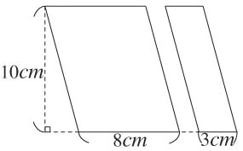
- （ ）檢查看看，哪一條直線和丁線互相平行？ˉ(1)甲ˉ(2)乙ˉ(3)丙ˉ(4)丁。
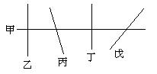
- （ ）小明全家有6個人，每個人吃張蔥油餅，至少要買幾張才夠吃？
(1)1張 (2)1張 (3)2張 (4)2張。
二、填空題：每格1分，共38分
- 小玉每天買早餐和午餐的錢合起來都是100，哪些說法可以表示餐費的關係？在(ˉ)裡打ˇ。
(ˉ)a.100－早餐＝午餐。
(ˉ)b.20＋早餐＝午餐。
(ˉ)c.早餐＋午餐＝100。
(ˉ)d.早餐花的錢越多，午餐花的錢也會越多。
- 阿來嬸包水餃很厲害，1分鐘可以包56個，填填看。
(1)給阿來嬸30分鐘一共可以包出(ˉˉ)個水餃。
(2)老王餃子店向阿來嬸訂了840個水餃，給阿來嬸20分鐘，來得及包完嗎？(ˉˉˉˉ)
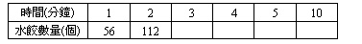
- 甲是底9公分、高25公分的平行四邊形，乙是底9公分、高75公分的平行四邊形，乙的面積是甲面積的
( )倍。
- 量一量，用甲～己的代號填填看。
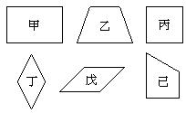
(1)四個角都是直角的四邊形有：(ˉˉ)、(ˉˉ)。
(2)四條邊都一樣長的四邊形有：(ˉˉ)、(ˉˉ)。
(3)兩雙對邊都互相平行的四邊形有：
(ˉˉ)、(ˉˉ)、(ˉˉ)、(ˉˉ)。
(4)只有一雙對邊互相平行的四邊形有：
(ˉˉ)、(ˉˉ)。
(5)接第(4)像這樣的四邊形叫作(ˉˉ)形。
- 圖中3組吸管可以排成哪些圖形，在(ˉ)裡打ˇ。
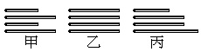
(1)甲組吸管可以排成的圖形有
(ˉ)正方形
(ˉ)長方形
(ˉ)平行四邊形
(2)乙組吸管可以排成的圖形有
(ˉ)正方形
(ˉ)菱形
(ˉ)梯形
(3)丙組吸管可以排成的圖形有
(ˉ)長方形
(ˉ)平行四邊形
(ˉ)梯形
- 兩條平行直線，它們會互相（ ）(填垂直或平行)；且延長也會互相（ ）(填垂直或平行)。
- 百貨公司週年慶，準備了1000份來店禮要送給顧客。
(1)完成表格。
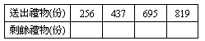
(2)寫出送出禮物和剩餘禮物之間的數量關係：
(ˉˉˉˉˉˉˉˉˉˉˉˉˉˉˉˉˉˉˉˉˉ)
三、計算題：每題2分，共12分。
(1) ×7＝( ) (2) ÷5＝( )

(3)×18=(ˉˉˉˉ) (4)÷4=(ˉˉˉˉ)

(5)3×3=(ˉˉˉˉ) (6)24÷6=(ˉˉˉˉ)

四、畫畫看，做做看：每個圖形2分，共14分
1.在下面的方格點上，畫出1個梯形、1個菱形和1個平行四邊形。

2. 畫出下面圖形指定底邊上的高。
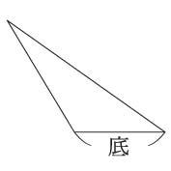 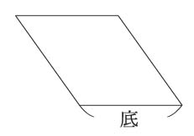 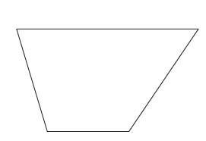
3. 畫出A、B兩條平行直線間的距離？
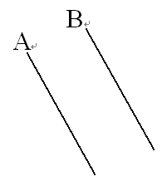
五、比比看：共8分
- 比一比，哪個面積大？由大到小依序排排看。
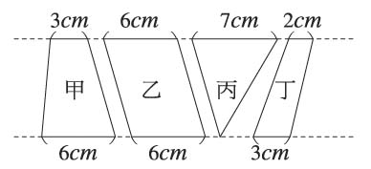
( )＞( )＞( )＞( )
- 比一比，哪個面積大？由大到小依序排排看。
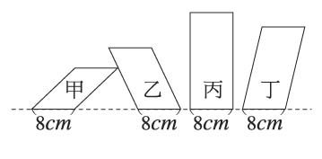
( )＞( )＞( )＞( )
六、應用題：每題3分，共24分。
- 算算看，下圖中的每個正方形的小方格的邊長是1公分，甲和乙的面積一共是多少平方公分？
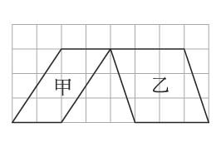

- 算算看，下圖的平行四邊形面積是多少？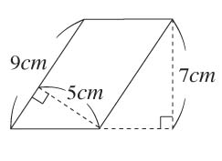

- 下圖的平行四邊形花圃，面積是多少？
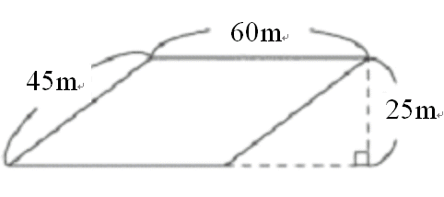

- 下面圖形，左邊的三角形乙的面積是多少平方公分？(單位：公分)
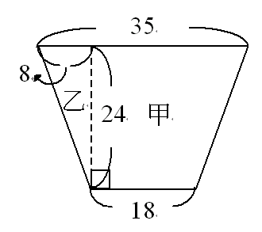
- 一張面積為平方公分的長方形紙卡，寬是3公分，長是多少公分？

- 把18公升的果汁，每3公升裝一瓶，全部裝完，可以裝成多少瓶？

- 姐姐做了一張底4公分、高25公分的三角形卡片，這張卡片的面積是多少？

- 王老師買了一些鉛筆，平分成6堆，每一堆有18枝鉛筆。王老師一共買了多少枝鉛筆？先用符號表示未知的部分並記成算式，再算算看。

